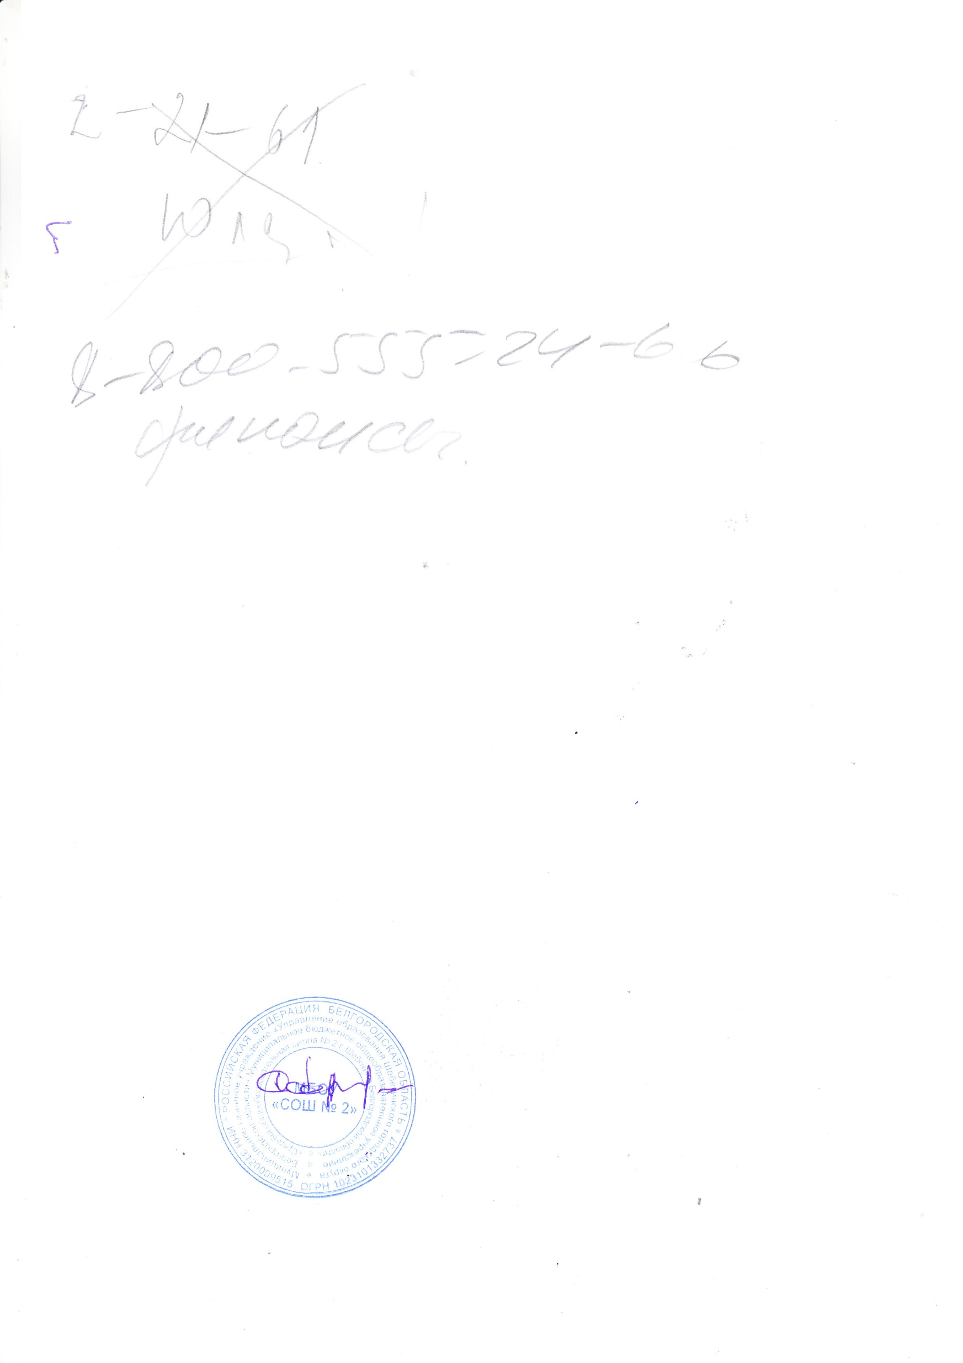

|  |  |
| --- | --- |
| Рассмотрена  на заседании педагогического  совета МБОУ «СОШ № 2»  Протокол №1  «30» августа 2021 года | Утверждаю  Директор МБОУ «СОШ№ 2»  ______________С.Карачаров  Приказ №214  «30» августа 2021 года |

**План**

**внеурочной деятельности**

**на уровень основного общего образования**

**муниципального бюджетного**

**общеобразовательного учрежения**

**«Средняя общеобразовательная школа №2**

**г.Шебекино Белгородской области»**

**на 2021-2022 учебный год**

**Пояснительная записка**

План внеурочной деятельности МБОУ «СОШ №2 г.Шебекино Белгородской области» определяет состав и структуру направлений, формы организации, объём внеурочной деятельности для обучающихся на уровень основного общего образования. При отборе содержания и видов деятельности детей по каждому направлению внеурочной деятельности учтены интересы и потребности детей, пожелания родителей, рекомендации школьного психолога, опыт внеаудиторной и внеурочной деятельности педагогов.

**Нормативно-правовойосновой формирования плана** внеурочной деятельности являются следующие нормативные документы

* Конституция Российской Федерации (ст.43).
* Федеральный закон РФ «Об образовании в Российской Федерации»от 29 декабря 2012г. №273 – ФЗ;
* Федеральный государственный образовательный стандарт начального общего образования, (утвержден приказом Министерством просвещения РФ от 31.05.2021 г. №286)
* Постановление Главного государственного санитарного врача РФ от 28.09.2020г. № 28«Обутверждении санитарных правил СП 2.4.3648-20«Санитарно-эпидемиологические требования к организациям воспитания и обучения, отдыха и оздоровления детей и молодежи»
* Письмо Минобрнауки РФ «О введении федерального государственного образовательного стандарта общего образования от 19.04.2011г. № 03-255
* Письмо Минобрнауки РФ «Об организации внеурочной деятельности при введении федерального государственного образовательного стандарта общего образования от 12 мая 2011г . №03-296.
* Примерная основная образовательная программа ООО (одобрена решением федерального учебно-методического объединения по общему образованию (протокол от 08.04.2015 г № 1/15);
* Приказ департамента образования, культуры и молодёжной политики Белгородской области от 23.08.2011г. № 2293 «Об организации образовательного процесса в соответствии с федеральным государственным образовательным стандартом начального общего образования»,
* Методические рекомендации ГОУ ДПО Белгородский региональный институт повышения квалификации и профессиональной переподготовки специалистов «Организация деятельности общеобразовательного учреждения в условиях введения ФГОС начального общего образования в Белгородской области»
* Инструктивно-методические письма ОГАОУ ДПО «БелИРО» «О развитии воспитания в образовательных учреждениях Белгородской области», в том числе инструктивно-методическое письмо «Об организации образовательной деятельности на уровне начального общего образования в организациях, осуществляющих образовательную деятельность в Белгородской области»;
* Приказ управления образования администрации Шебекинского района от 31.08.2011г. №934 «Об организации образовательного процесса в соответствии с федеральным государственным стандартом начального общего образования»;
* МР 3.1/2.4.0178/1-20 «Рекомендации по организации работы в условиях

сохранения рисков распространения COVID-19»

#### Санпин СП 3.1 2.4 3598-20 санитарно эпидемиологические требования для образовательных организаций (ДОУ, детские сады, щколы) в условиях распространения новой коронавирусной инфекции (COVID-19)», согласно постановлению Главного санитарного врача РФ от 30.06.2020 № 16

* Устав МБОУ «СОШ №2»;
* Локальные акты МБОУ «СОШ №2»;

**Общая характеристика плана внеурочной деятельности**

Внеурочная деятельность обучающихся организуется в целях формирования единого образовательного пространства муниципального бюджетного общеобразовательного учреждения «Средняя общеобразовательная школа № 2 г. Шебекино Белгородской области»и направлена на достижение планируемых результатов освоения основной образовательной программы основного общего образования.

***Целью***внеурочной деятельности является обеспечение достижения планируемых личностных и метапредметных результатов освоения основных образовательных программ основного общего образования обучающимися, создание  условий для достижения обучающимися  необходимого для жизни в обществе социального опыта и формирования принимаемой обществом системы ценностей, для многогранного развития и социализации каждого школьника в свободное от учёбы время.

В качестве организационной модели внеурочной деятельности в 2021-2022 учебном году определена ***оптимизационная модель,*** предполагающая использование внутренних ресурсов образовательного учреждения. В её реализации принимают участие педагогические работники МБОУ «СОШ №2»: классные руководители 10-11 классов, учителя физической культуры, учитель музыки, учитель православной культуры, учитель информатики и ИКТ, старшая вожатая,.

Координирующую роль выполняет классный руководитель, который в соответствии со своими функциями и задачами:

-взаимодействует с педагогическими работниками, а также учебно-вспомогательным персоналом общеобразовательного учреждения;

-организует в классе образовательный процесс, оптимальный для развития положительного потенциала личности обучающихся в рамках деятельности общешкольного коллектива;

-организует систему отношений через разнообразные формы воспитывающей деятельности коллектива класса, в том числе, через органы самоуправления;

-организует социально значимую, творческую деятельность обучающихся.

Внеурочная деятельность является составной частью учебно-воспитательного процесса МБОУ «СОШ№2» и организуется по направлениям развития личности:

* ***физкультурно-спортивное и оздоровительное***
* ***духовно-нравственное***
* ***социальное***
* ***общеинтеллектуальное***
* ***общекультурное***

*Целью реализации физкультурно-спортивного и оздоровительного направления* является ознакомление школьников с нормами ведения здорового образа жизни, нормами сохранения и поддержания физического, психического и социального здоровья; развитие позитивного отношения школьников к таким ценностям, как человек, здоровье, природа, труд, семья, Отечество.

Физкультурно-спортивное и оздоровительное направление в плане внеурочной деятельности представленоспортивной секцией «Волейбол» для обучающихся 10, 11 классов в объёме по 1 часу в неделю.

*Целью реализации духовно-нравственного направления* является содействие духовно-нравственному становлению ученика, его подготовке к самостоятельной жизни, раскрытию подлинно человеческих качеств личности ребёнка, приобщению к высшим духовно-нравственным ценностям.Духовно-нравственное направление в плане внеурочной деятельности представлено часами общения «Православная культура» для обучающихся 10-11 классов.

*Целью реализации социального направления* является становление и развитие личности, обладающей качествами гражданина и патриота своей страны.Для обучающихся 10-х, 11-х классов создано детское объединение «Мир профессий».

*Целью реализации общеинтеллектуального направления* является развитие ин­теллектуально-творческого потенциала личности ребенка путем совершенствования его исследовательских способностей в процессе саморазвития.Общеинтеллектуальное направление в плане внеурочной деятельности представлено детским объединением «В мире информации»» для обучающихся 10класса в объёме по 1 часу в неделю, «Английская грамматика – это просто» в 11-мклассе 1 час в неделю.

*Целью общекультурного направления* является развитие творческих способностей детей, развитие художественной и эстетической деятельности, формирование представления о гармоничном единстве мира, месте человека в окружающей среде.Для обучающихся 10-11-х классов детское объединение «Основы финансовой грамотности» в объёме 1 час в неделю.

**План внеурочной деятельности МБОУ СОШ №2 на уровень основного общего образования на 2021-2022 учебный год**

**10 класс**

|  |  |  |  |
| --- | --- | --- | --- |
| **Направление внеурочной деятельности** | **Формы организации внеурочной деятельности** | **Название**  **программы** | **Количество часов** |
|
|
| **Физкультурно-спортивное и оздоровительное** | Спортивная секция | «Волейбол» | 1 |
| **Духовно-нравственное** | Детское объединение | «Православная культура | 1 |
| **Общеинтеллектуальное** | Детское объединение | «В мире информации» | 1 |
| **Общекультурное** | Детское объединение | «Основы финансовой грамотности» | 1 |
| **Социальное** | Детское объединение | «Мир профессий» | 1 |
| **Всего по классу** |  |  | **5 часов** |

**11класс**

|  |  |  |  |
| --- | --- | --- | --- |
| **Направление внеурочной деятельности** | **Формы организации внеурочной деятельности** | **Название**  **программы** | **Количество часов** |
|
|
| **Физкультурно-спортивное и оздоровительное** | Спортивная секция | «Волейбол» | 1 |
| **Духовно-нравственное** | Детское объединение | «Православная культура | 1 |
| **Общеинтеллектуальное** | Детское объединение | «Английская грамматика- это просто!» | 1 |
| **Общекультурное** | Детское объединение | «Основы финансовой грамотности» | 1 |
| **Социальное** | Детское объединение | «Мир профессий» | 1 |
| **Всего по классу** |  |  | **5 часов** |

**План**

**внеурочной деятельности основного общего и среднего общего образования**

**на 2021– 2022 учебный год**

**(недельный)**

|  |  |  |  |  |  |
| --- | --- | --- | --- | --- | --- |
| **Направление** | **Форма** | **Наименование** | **10** | **11** | **Итого** |
| **Общекультурное** | ДО | «Основы финансовой грамотности» | 1 | 1 | 2 |
| **Физкультурно-спортивное и оздоровительное** | ДО | «Волейбол» | 1 | 1 | 2 |
| **Духовно-нравственное** | Часы общения | «Православная культура» | 1 | 1 | 2 |
| **Обще интеллектуальное** | ДО | «Английская грамматика – это просто!» |  | 1 | 1 |
| ДО | «В мире информации» | 1 |  | 1 |
| **Социальное** | ДО | «Мир профессий» | 1 | 1 | 2 |
| **ИТОГО** | | | **5** | **5** | **10** |

**План**

**внеурочной деятельности основного общего и среднего общего образования**

**на 2021 – 2022 учебный год**

**(годовой)**

|  |  |  |  |  |  |
| --- | --- | --- | --- | --- | --- |
| **Направление** | **Форма** | **Наименование** | **10** | **11** | **Итого** |
| **Общекультурное** | ДО | «Основы финансовой грамотности» | 34 | 34 | 68 |
| **Физкультурно-спортивное и оздоровительное** | ДО | «Волейбол» | 34 | 34 | 68 |
| **Духовно-нравственное** | Часы общения | «Православная культура» | 34 | 34 | 68 |
| **обще интеллектуальное** | ДО | В мире информации | 34 |  | 34 |
| ДО | «Английская грамматика – это просто!» |  | 34 | 34 |
| **Социальное** | ДО | «Мир профессий» | 34 | 34 | 68 |
| **ИТОГО** | | | **170** | **170** | **340** |

**Ресурсное обеспечение внеурочной деятельности в 2021-2022 учебном году**

|  |  |  |  |  |  |  |  |
| --- | --- | --- | --- | --- | --- | --- | --- |
| **№ п/п** | **Основные направления** | **Форма организации внеурочной/название** | **Обеспечение** | | | | |
| **Кадровое** | **Программное** *(с указанием сроков реализации программы)* | | **Материально-техническое** | |
| **1.** | **Физкультурно-спортивное и оздоровительное** | Волейбол | Учитель физической культуры | Авторская программа «Внеурочная деятельность учащихся «Волейбол». Г.А. Колодницкий, В.С. Кузнецов, М.В. Маслов. М: «Просвещение», 2012  (5 лет) | | Спортивный зал, школьный двор | |
| **2.** | **Духовно-нравственное** | Часы общения «Православная культура» | Учитель православной культуры | Адаптированная программа «Час православной культуры», разработанная на основе авторской программы «Православная культура» Л.Л. Шевченко, М: Центр поддержки культурно – исторических традиций Отечества, 2018 год  (5 лет) | | Учебный кабинет | |
| **3.** | **Социальное** | Детское объединение «Мир профессий» | Педагог психолог | Мир профессий. Адаптированная программа «Путь к профессии», автор Т.А. Разгуляева (Кострома, 2017г). (1 год) | | Учебный кабинет | |
| **4.** | **общеинтеллектуальное** | Детское объединение «В мире информации» | Учитель | Рабочая программа разработана в соответствии с требованиями Федерального государственного образовательного стандарта начального общего образования (стандарты второго поколения), на основе примерных программ внеурочной деятельности А.А.Тимофеева, Д.В. Смирнова, В.А.Горского. Москва. «Просвещение»2019г. | Учебный кабинет | | |
| Детское объединение «Английская грамматика – это просто» | Учитель английского языка | «Английская грамматика - это просто!» Адаптированная программа ПузановойЕ.С.., учителя английского языка МБОУ «СОШ № 4 г.Новосибирска», 2019 год (4года) | Учебный кабинет | | |
| **5.** | **Общекультурное** | Детское объединение «Основы финансовой грамотности» | Учитель истории и обществознания |  | | | Учебный кабинет |